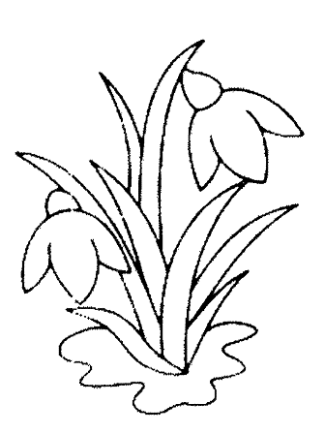
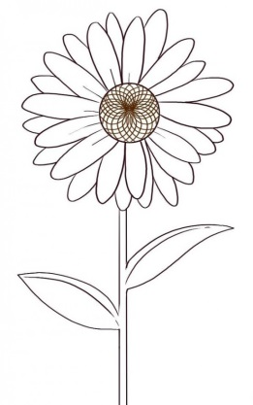
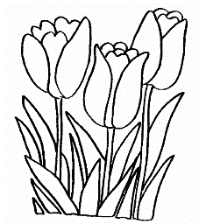
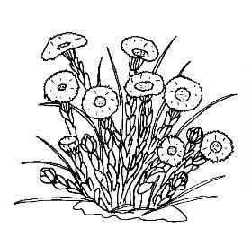
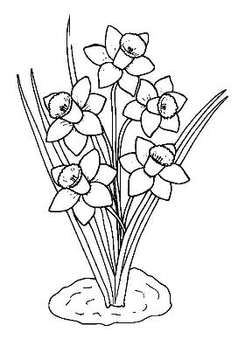
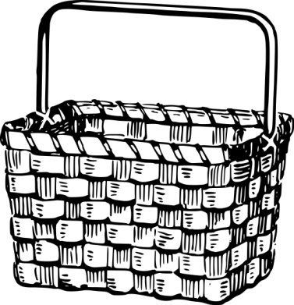
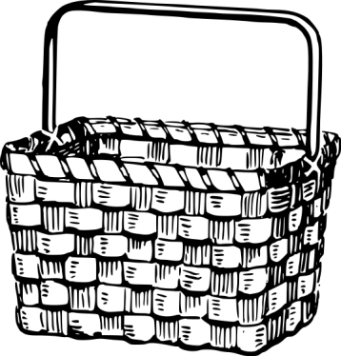
DO KOŠÍKAHORE ŽLTOU FARBOU POMOCOU ČIARY PRIRAĎ KVETY, KTORÉ RASTÚ LEN V ZÁHRADE, DO KOŠÍKA DOLE ZELENOU, KTORÉ RASTÚ NA LÚKE.

